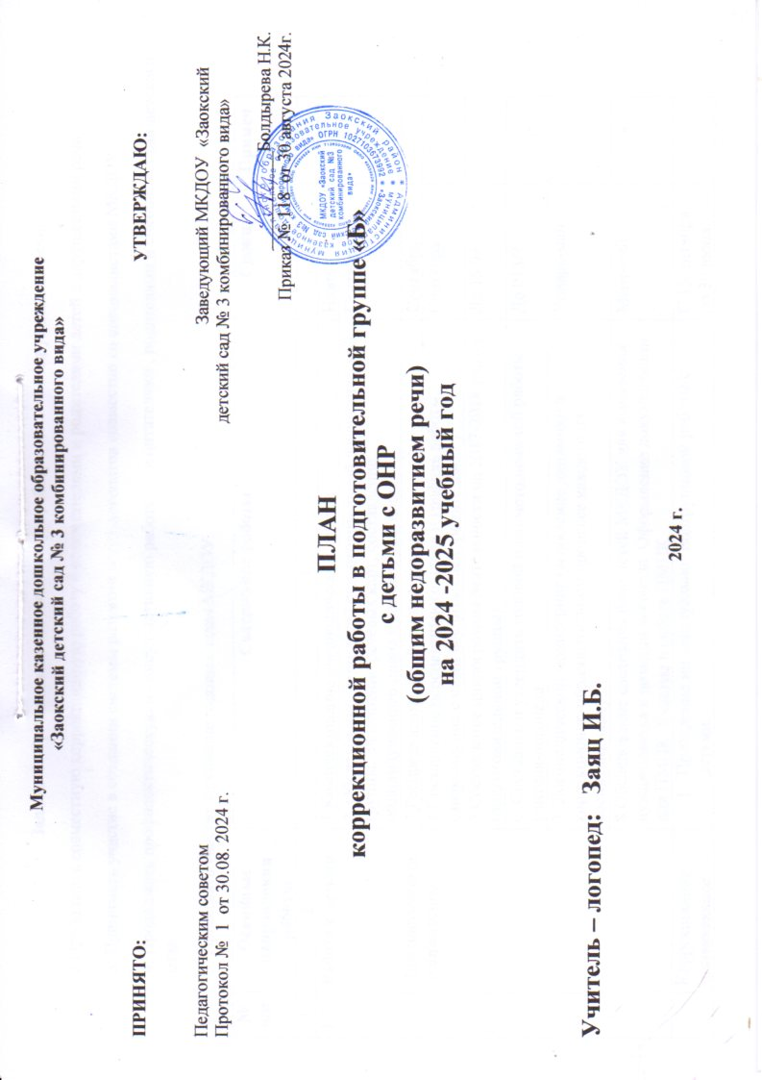

**Задачи**: 1. Организовать логопедическую работу с детьми с нарушениями речи.

2.Продолжать совместную коррекционную работу с воспитателями и родителями детей с нарушениями речи.

3. Принимать участие в создании системы развития детей-логопатов совместно со специалистами МКДОУ.

4. Продолжать профилактическую и консультативную работу с воспитателями , родителями и специалистами детского сада.

5. Принимать участие в решение годовых задач МКДОУ.

|  |  |  |  |  |
| --- | --- | --- | --- | --- |
| **№ п/п** | **Основные направления**  **работы** | **Содержание работы** | **Сроки** | **Примечание** |
| 1 | 2 | 3 | 4 | 5 |
| 1 | **Работа с детьми.**  Диагностическое  направление | 1.Комплектование логопедической группы | Июнь |  |
| 2. Обследование речи детей подготовительной логопедической группы. Заполнение речевых карт, составление индивидуального плана с каждым ребенком. | Сентябрь |  |
| 3.Распределение детей по подгруппам. | Сентябрь |  |
| 4.Составление перспективного плана и графика работы, ознакомление с ними воспитателей, родителей. | Сентябрь |  |
| 5.Составление циклограммы деятельности на 2017-2018 уч.год.  (подготовительной группы) | До 15.09 |  |
| 6. Составить и утвердить годовой план методической работы учителя-логопеда. | До 01.09 |  |
| 7. Логопедический мониторинг (выявление динамики в коррекционно-образовательном процессе каждого из воспитанников) | Январь-май |  |
| 8.Обследование состояния речи детей МКДОУ для выявления нуждающихся в помощи логопеда. Оформление документации для ПМПК. Участие в работе ПМПК. | Март-май |  |
|  | Коррекционно-  -развивающее направление | 1. Проведение индивидуально- подгрупповой работы с детьми. | С 15сентября  по 30 июня. |  |
| 1. Проведение фронтальных логопедических занятий : фонетических, лексико-грамматических, по развитию связной речи, по обучению грамоте. | С 15сентября по 15 мая |  |
| 2 | **Работа с воспитателями группы.** | 1. Обсуждение результатов логопедического обследования с воспитателями. 2. Обсуждение перспективных планов коррекционной работы с детьми. 3. Посещение занятий воспитателей для осуществления преемственности в работе. Помощь воспитателям в подготовке и проведении занятий. 4. Посещение воспитателем индивидуальных и фронтальных занятий учителя-логопеда. 5. Проведение открытых занятий в ДОУ , участие в семинарах для воспитателей. 6. Совместная подготовка детей к выступлениям на праздниках, соревнованиях и т.д. 7. Контролировать индивидуальную работу воспитателя с детьми. 8. Консультации для воспитателей группы:   -«Коррекция речевого дыхания при ринолалии».  -«Особенности формирования словарного запаса у детей  с ОНР ».  -«Роль и задачи воспитателей в преодолении  аграмматизма у детей».  -Консультирование по запросам воспитателей.   1. Проведение семинаров:   - Некоторые аспекты формирования звуковой культуры речи у дошкольников».  -Обучение составлению рассказа по картинке. | до 15.09  сентябрь  в течение года  в течение года  в течение года  в течение года  в течение года  в течение года  в течение года  октябрь  ноябрь  январь  в течение года  декабрь  апрель |  |
| **3** | **Взаимосвязь специалистов : логопеда, психолога,**  **МУЗ-работника,**  **ФИЗ-инструктора.** | 1. Ознакомление с результатами обследований и основными направлениями коррекционной работы. 2. Информирование специалистов о продвижении в речевом развитии детей. 3. Консультации:   -Особенности формирования психических функций у детей с речевыми нарушениями.  -Роль музыкальных занятий в коррекции речевых нарушений у детей.  -Как помочь ребенку с ОНР на физкультурных занятиях.  -Консультации специалистов по требованию. | 1-15 сентября.  В течение года.  В течение года  Сентябрь  Октябрь  Ноябрь  В течение года. |  |
| **4.** | **Работа с родителями.** | 1. Анкетирование родителей. Взгляд родителей на воспитание ребенка через призму педагогических и психологических наук.   Знакомство с индивидуальными особенностями ребенка и семьи, основными приоритетами семейного воспитания для создания максимально благополучных условий пребывания ребенка в МКДОУ.   1. Довести для сведения родителей результаты логопедического обследования детей и основные направления   коррекционно-педагогической работы.   1. Провести родительские собрания на темы:   -Итог обследования.  -Развитие связной речи у детей с ОНР в подготовительной группе.  -Итоги коррекционно-логопедической работы.   1. Проведение индивидуальных бесед и консультаций с родителями для нахождения способов и методов психолого-педагогической помощи ребенку. 2. Посещение родителями индивидуальных и подгрупповых занятий с детьми. 3. Ведение индивидуальных тетрадей детей по коррекции звукопроизношения, формированию лексико-грамматических средств языка, развитию моторики и т.д. 4. Проводить занятия семинара «Родительская школа» на темы:   -Развитие фонематического слуха. С чего начать?  -Как развивать мелкую моторику рук?  -Подготовка к обучению грамоте дома.  -Как правильно обучать составлению рассказов?   1. Проведение консультаций по запросам родителей. 2. Оформление информационного стенда «Речевой уголок». 3. Оформление информационных папок-передвижек:   - «Артикуляционная гимнастика».  -«Что такое –ОНР?».  -«Правильная речь-залог успешного обучения в школе». | Сентябрь,  Декабрь,  Май  До 15.09  Сентябрь  Январь  Май  В течение года  В течение года( по желанию родителей)  В течение года  октябрь  декабрь  январь  март  в течение года  май  сентябрь  ноябрь  март |  |
| **5.** | **Взаимосвязь со школой** | Провести групповую консультацию совместно с учителем начальных классов МОУСОШ имени героя России С.Бурнаева  -«Готовность к школе» : развитие коммуникативно-речевых навыков | Апрель |  |

